Piet Mondrian - 1872 - 1944
L’influence de Piet Mondrian se fait sentir depuis les années 1960 dans différents domaines de l’art, du design, de la mode. Piet Mondrian, de son vrai nom Pieter Mondriaan est un peintre néerlandais, né dans la deuxième partie du XIXème siècle et mort en 1944 à New-York. Il est aujourd’hui considéré comme un pilier de l’abstraction, aux côtés des russes Vasily Kandinski et Kasimir Malevitch.
Il est majoritairement connu pour son œuvre Composition avec bleu, rouge, jaune et noir, contenant différents quadrilatères blancs, noirs, jaunes, bleus et rouges, séparés par des lignes noires. Dans cette œuvre, l’artiste fait appel uniquement aux couleurs primaires que sont le jaune, le bleu et le rouge, et aux “non-couleurs” : le blanc et le noir.
Notions à exploiter en classe :
- Couleurs – primaires (bleu, rouge jaune) et neutres (noir, blanc)
- Ligne – droites, horizontales, verticales, épaisses, minces, noires
- Formes – carrés, rectangles
- Notions artistiques – abstraction, couleurs primaires, couleurs neutres, modernisme, composition
- Notions mathématiques – formes (carré, rectangle), lignes parallèles, lignes perpendiculaires, aire (surface), périmètre (contour), angle droit (90 degrés)
- Notions géographiques – Pays-Bas, néerlandais, Hollande, New-York
- Notions chronologiques – 1872 à 1944

Projets
1er cycle du primaire
- Collage : Prendre 1 carré de chaque couleur. Couper chaque carré pour obtenir 2 formes de chaque couleur. Créer une composition équilibrée avec ces éléments.
  - carrés de couleur rouge, jaune, bleue
  - carton blanc
  - languettes noires – minces et larges
  - colle en bâton
  - règles, crayons, ciseaux
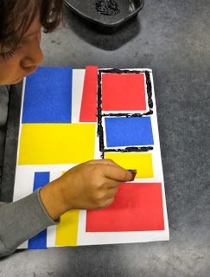
- Peinture : Au crayon, créer le grillage qui servira de base pour l’œuvre. Choisir quels espaces seront peints et la couleur choisie (2 espaces par couleur). Ce projet sera plus salissant, prévoir du temps de séchage entre les couleurs
  - gouache bleue, rouge, jaune
  - carton blanc
  - languettes noires ou ruban d’électricien noir
  - règle, crayons
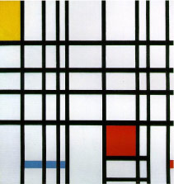

- Coloriage : le plus facile à réaliser. Au crayon, créer le grillage qui servira de base pour l’œuvre. Choisir quels espaces seront coloriés et la couleur choisie (2 espaces par couleur).
  - Carton blanc
  - Crayons, règles, équerres, gabarits de largeur (languettes de carton), effaces
  - Crayons à colorier, crayons de cire, pastels gras, feutres (noir, jaune, bleu, rouge)

2e cycle du primaire
Coloriage à transposer sur une forme : même démarche que ci-dessus. Découper le résultat final en forme d’animal, de personnage, de forme (cœur) et coller sur un carton noir.
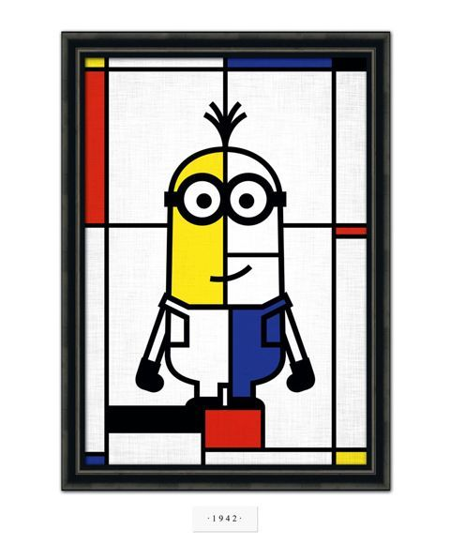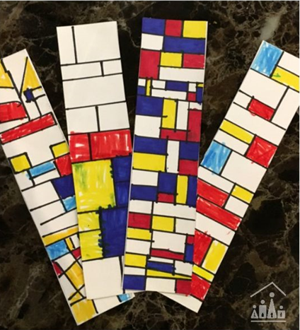
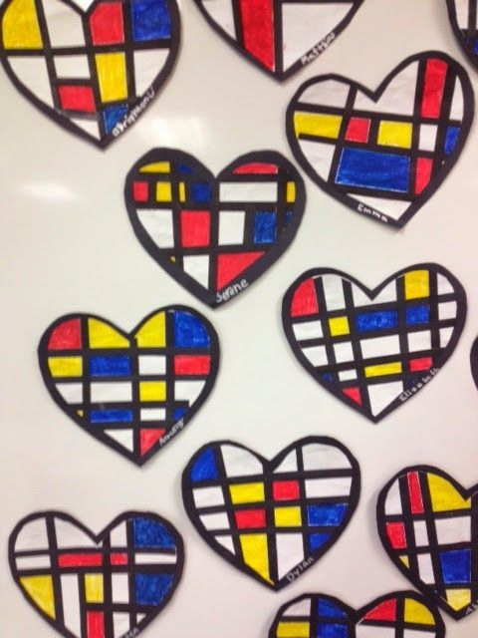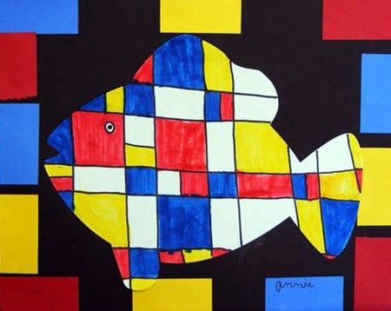

- Projet intégrateur de mathématiques : mesurer le périmètre et l’aire des formes
  - Papier quadrillé
  - Matériel de dessin et coloriage
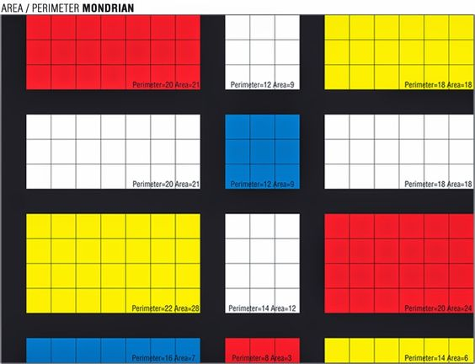

- Bougeoir : demande précision dans le coloriage des lignes et de l’application du ruban collant
  - Petit pot de verre
  - Sharpies noir, jaune, bleu, rouge
  - Ruban masque ou de peintre pour délimiter les zones à colorier et obtenir des lignes droites.
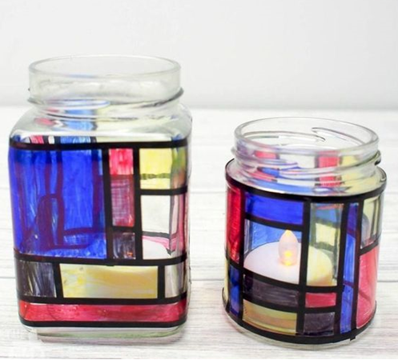

- Création de design : Travailler sur une surface à 3 dimensions.
  - Prendre un objet commun (efface, crayon, règle, boite, etc.) et le transformer en objet ‘à la Mondrian’.
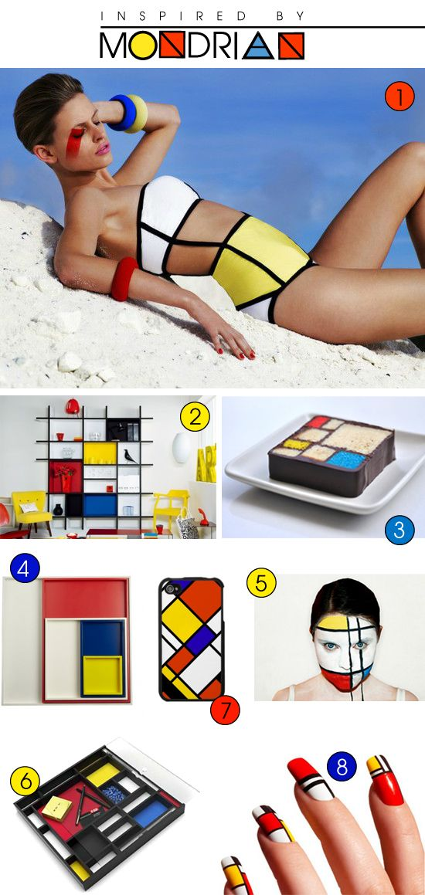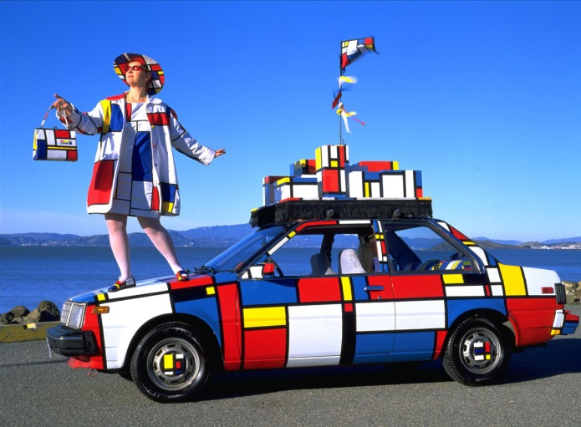

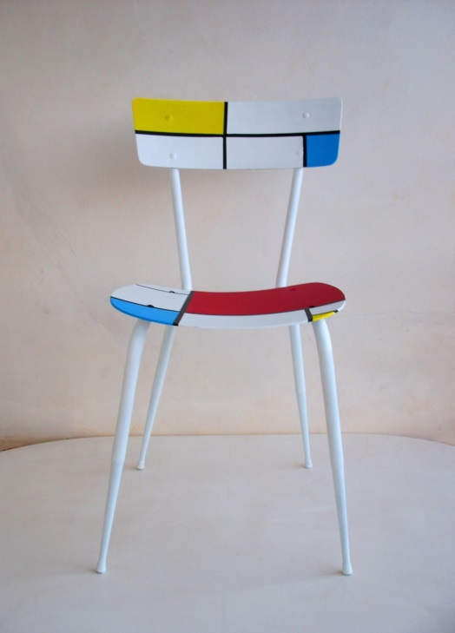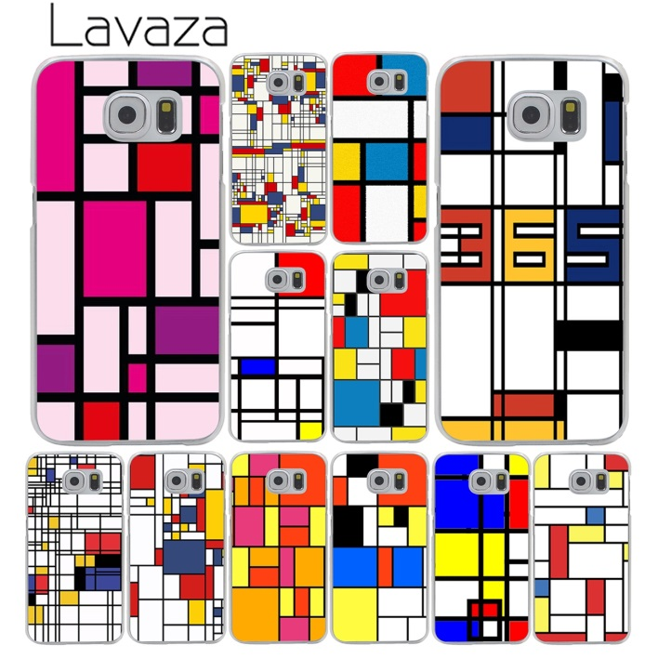

Cycles du secondaire :
- Portrait ou autoportrait à la Mondrian : Utiliser une photo personnelle ou tirée d’un magazine et la transposer sur une feuille. Lui donner une allure à la Mondrian, soit dans son tout ou en partie.
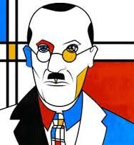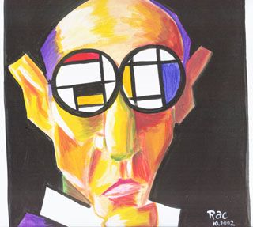

- Mode – créer un vêtement, un accessoire à la Mondrian
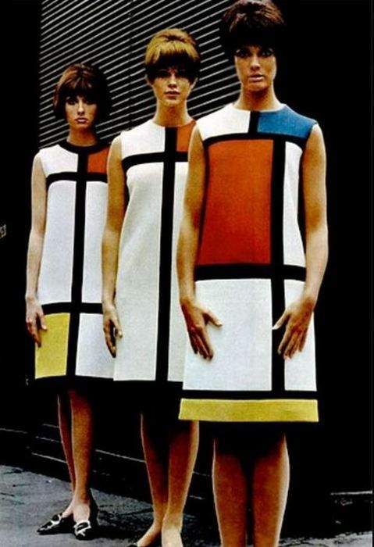
En 1965, Yves Saint-Laurent créa dix modèles de robes cocktail qu’il nomma Hommage à Mondrian.
La réinjection d’une œuvre d’art aura marqué les esprits et aura fait de cette collection l’une des plus photographiée de l’histoire de la mode.
En 2014, une vente aux enchères intitulée « Mode vintage et contemporaine » a eu lieu à Paris. Un exemplaire d’une robe Mondrian été acquis pour 7 000 euros (environ 10 000$).

- Design : Créer un emballage inspiré de Mondrian à partir d’un produit commercial déjà existant.
Ex : boite de papiers-mouchoirs, bouteille de shampoing, sachets ou pochettes, etc.
- Repeindre la surface en blanc avec de l’acrylique
- Créer le nouveau look de l’emballage
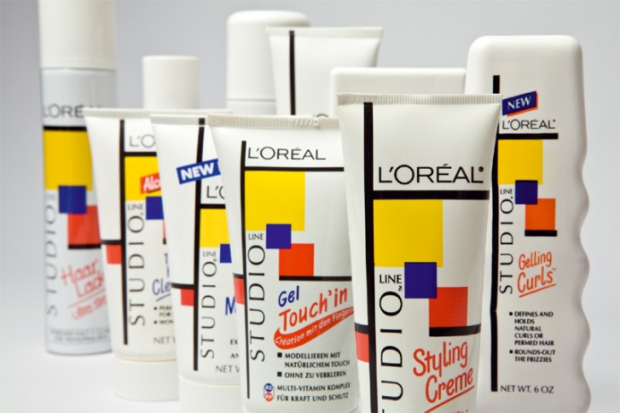

- Musique, art et danse : en analysant l’œuvre ‘Broadway Boogie-Woogie’, discuter de l’influence de l’environnement sur l’inspiration artistique et de l’influence de diverses formes d’art entre elles.

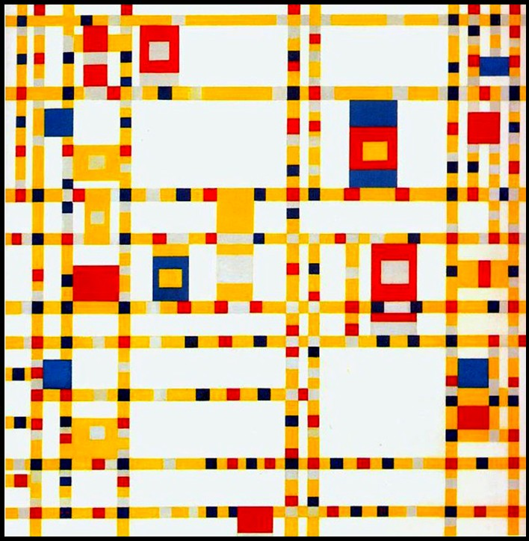

Broadway Boogie-Woogie
Huile sur toile, 1942
Museum of Modern Art, New-York

Lorsque l’on observe le tableau pour la première fois sans connaître le titre, il ne vient pas tout de suite à l’idée qu’il s’agit de Broadway, un des principaux axes nord-sud, du quartier de Manhattan à New York.
Le tableau est abstrait et nous ne visualisons pas la ville américaine.
Le titre sert donc de clef de lecture de l’œuvre.
Une fois le titre connu, nous distinguons mieux les éléments propres à la ville de New York:
- Le quadrillage des rues et le plan en damier
- L’importance des angles droits: la plupart des rues new-yorkaises portent des numéros et se ressemblent. C’est la raison pour laquelle Mondrian a choisi de représenter les rues avec des lignes droites de même épaisseur.
- La multiplicité de petits carrés de couleurs rappelle les lumières, les enseignes des théâtres, la circulation automobile.
- Le tout crée un rythme effréné inspiré du jazz et du boogie-woogie, style musical que Mondrian découvre à New-York dans les années 1940.

Biographie de Mondrian :
https://fr.wikipedia.org/wiki/Piet_Mondrian

Mathématiques : document sur les notions de droites, d’angles
http://www.college-therouanne.net/vie_au_college/les_cours/math/cours6/avec_regle_equerre.pdf

Histoire des arts – Broadway Boogie-Woogie
http://collegedesflandres.etab.ac-lille.fr/HIDA/3HDA-APla-MONDRIAN.pdf

Boogie-woogie – danse et musique :
https://www.youtube.com/watch?v=WOjrOKshfLg

